2021学年第二学期适应性练习九年级数学测试试卷
一、选择题：（本大题共6题，每题4分，满分24分）
1. 下列各式中，计算结果正确的是（ ）
A. B. C. D.
2. 如果把二次三项式分解因式得，那么常数的值是（ ）
A. 3 B. -3 C. 2 D. -2
3. 关于一元二次方程（为常数）的根的情况是（ ）
A. 有两个不相等的实数根 B. 有两个相等的实数根
C. 没有实数根 D. 无法确定
4. 去年冬季，某市连续五日最高气温及中位数、平均数如下表所示（有两个数据被遮盖）.
日期 | 一 | 二 | 三 | 四 | 五 | 中位数 | 平均数
最高气温（℃） | 2 | 1 | -2 | 0 | ■ | ■ | 1
其中，第五日数据与中位数依次是（ ）
A 4，2 B. 4，1 C. 2，2 D. 2，1
5. 下列说法中，不正确的是（ ）
A. 周长相等的两个等边三角形一定能够重合 B. 面积相等的两个圆一定能够重合
C. 面积相等的两个正方形一定能够重合 D. 周长相等的两个菱形一定能够重合
6. 如图，中，，，点是重心，将绕着点按顺时针方向旋转，使点A落在BC延长线上的处，此时点B落在点，点G落在点.联结CG、、、.在旋转过程中，下列说法：①；②与相似；③；④点所经过的路程长是.其中正确的个数是（ ）
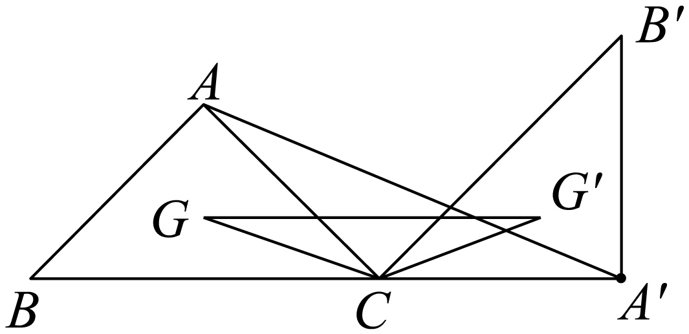
A. 1 B. 2 C. 3 D. 4
二、填空题：（本大题共12题，每题4分，满分48分）
7. 计算：|﹣2|=___．
8. 函数定义域是_______．
9. 方程的解是________．
10. 不等式组的解集为________．
11. 已知正比例函数，当自变量x的值增大时，y的值随之减小，那么k的取值范围是________．
12. 如果点在一次函数（是常数，）的图像上，那么该直线不经过第_____________象限.
13. 如果从1，2，3，5，8，13，21，24这8个数中任意选取一个数，那么取到数恰好是素数的概率是_______．
14. 在和中，，，，，，判定这两个三角形是否相似_______．（填“相似”或“不相似”）
15. 如图，在梯形中，，对角线AC、BD相交于点O，点E、F分别是边AB、CD的中点，，设，那么_______．（用含向量的式子表示）
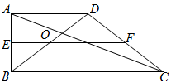
16. 如图，已知矩形的边，，现以点A为圆心作圆，如果B、C、D至少有一点在圆内，且至少有一点在圆外，那么半径r的取值范围是_________．
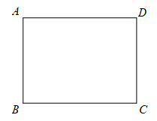
17. 如图，已知半圆直径，点C、D三等分半圆弧，那么的面积为________．
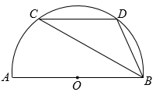
18. 如图，，点A在OM上，，点P在ON上，将沿AP翻折，设点O落在点处，如果，那么OP的长为________．
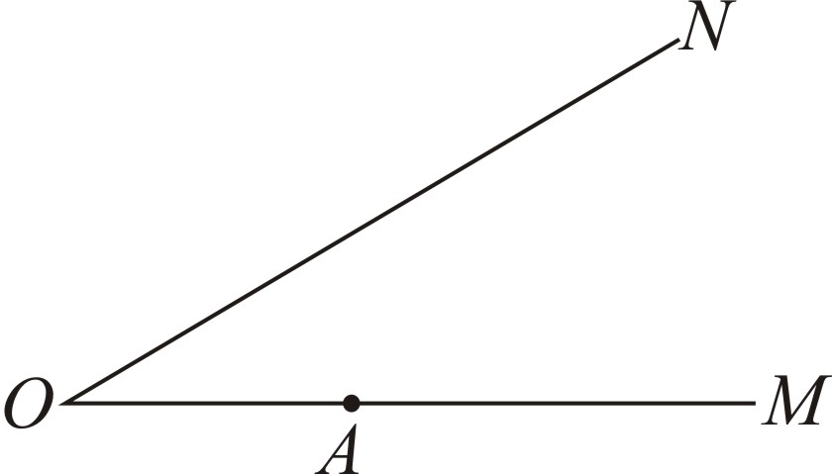
三、解答题：（本大题共7题，满分78分）
19. 先化简，再求值：．其中，实数的相反数是它本身．
20. 在平面直角坐标系中（如图所示），已知点与点都在双曲线上．
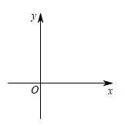
（1）求此双曲线的表达式及点的坐标；
（2）判断形状，并求的正切值．
21. 如图，已知外接圆的圆心O在高AD上，点E在BC延长线上，．
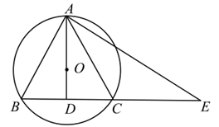
（1）求证：；
（2）当，时，求的长．
22. 现有某服装厂接到一批衬衫生产任务，该厂有甲乙两个生产衬衫的车间，甲车间要完成3000件，乙车间要完成2500件．已知甲车间比乙车间每天多生产125件，如果两车间同时开工，且甲车间比乙车间提前2天完成任务，那么甲车间和乙车间分别用了几天完成各自的任务？
23. 已知：如图，在四边形ABCD中，点E、F分别是边BC、DC的中点，AE、AF分别交BD于点M、N，且，连接CM、CN．
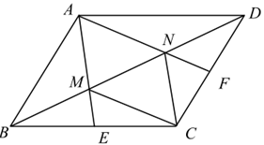
（1）求证：四边形AMCN是平行四边形；
（2）如果，求证：四边形ABCD是菱形．
24. 在平面直角坐标系xOy中，已知点A坐标是（2，4），点B在x轴上，（如图所示），二次函数的图像经过点O、A、B三点，顶点为D．
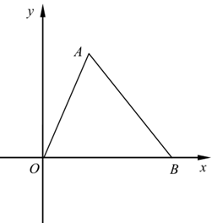
（1）求点B与点D的坐标；
（2）求二次函数图像的对称轴与线段AB的交点E的坐标；
（3）二次函数的图像经过平移后，点A落在原二次函数图像的对称轴上，点D落在线段AB上，求图像平移后得到的二次函数解析式．
25. 如图①，已知梯形ABCD中，//，，，，，点P是边AD上的动点，连接BP，作，设射线PF交线段BC于E，交射线DC于F．
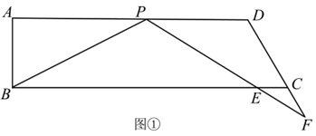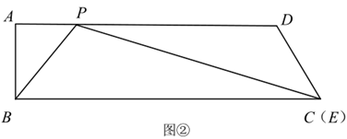
（1）求的度数；
（2）如果射线PF经过点C（即点E、F与点C重合，如图②所示），求AP的长；
（3）设，，求y关于x的函数解析式，并写出定义域．



